Rể trăn
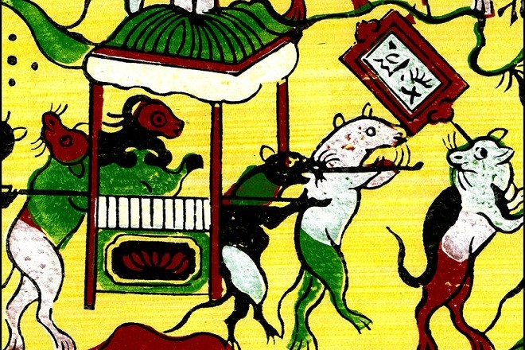
Xưa, có một bà sinh được ba người con gái. Một hôm bà đi bắt cá ngoài đồng, giữa lúc đang mò cá, bỗng có một con trăn bò đến quấn vào chân bà. Bà sợ hãi kêu lên, trăn nói:
– Nếu bà muốn tôi thả ra thì phải gả cho tôi một trong ba đứa con gái của bà. Nếu không tôi sẽ cắn chết.
Khi ấy có một người đi ngang qua, bà nhắn về gọi giúp ba đứa con gái ra cứu mình.
Một lúc sau thì ba người con gái đến. Bà gọi đứa con gái đầu lại gần, và nói rằng:
– Cả ơi, trăn quấn chân mẹ, con hãy thuận lòng lấy trăn để nó thả mẹ ra, nếu không trăn sẽ cắn chết mẹ.
Con gái cả nhìn thấy con trăn to tướng thì sợ chết khiếp, nghe mẹ nói vậy bèn vội vàng trả lời:
– Làm gì lại có chuyện người lại lấy trăn, con sợ lắm, con không ưng đâu.
Bà mẹ lại gọi đứa con thứ hai mà than rằng:
– Thứ ơi, mẹ bị trăn quấn chặt vào chân đau lắm, con bằng lòng lấy trăn để mẹ được thả ra đi con, nếu không mẹ chết mất.
Đứa con thứ hai cũng trả lời nhừ đứa con gái đầu.
Cô út thấy hai chị đều một mực từ chối, mà lòng thì rất mực thương mẹ, nàng bèn nói với trăn rằng:
– Trăn ơi, hãy buông thả mẹ tôi ra, tôi sẽ bằng lòng lấy anh.
Nghe nói vậy, trăn liền buông chân bà mẹ ra.
Đêm đó, người chị cả rình xem việc gì sẽ xảy ra giữa trăn và em mình. Nàng rất đỗi ngạc nhiên thấy một chàng trai khôi ngô tuấn tú ở trong phòng và đang nói chuyện với em gái út chứ không thấy trăn đâu cả.
Sáng hôm sau nàng cả đem chuyện đó kể cho mẹ nghe, và xin mẹ đi hỏi một con trăn về cho nàng. Vài hôm sau, có một con trăn to bò vào phòng của cô gái lớn. Nửa đêm hôm đó bỗng cô gái kêu lên:
– Mẹ ơi, con sắp chết, trăn đã nuốt đến lưng con rồi, cứu con với mẹ ơi!
Không biết rằng trăn có thể nuốt được người, bà mẹ lại khuyên con rằng:
– Cố chịu đi con, rồi con sẽ được chồng đẹp trai, giàu sang hơn người.
Sáng hôm sau, bà mẹ không thấy cô gái lớn thức dậy bèn sinh nghi. Bà mở cửa nhìn vào thì thấy một con trăn nằm dài, bụng trương phình. Bà khóc than, kể lể. Lúc bấy giờ chàng rể cô út biết là đã có chuyện chẳng lành, bèn lấy dao mổ bụng con trăn, lôi chị cả ra, rồi chạy tìm thuốc cứu sống chị.

